QUANTUM ROUTE FORGE / 正式硬件实验

Quantum Route Forge
正式实验最终报告
  - 24任务真实量子硬件矩阵、BQM候选质量与混合路线贡献分析
实验日期：2026-08-02
冻结协议：formal-matrix-v2 / qrf-formal-protocol-v2
执行版本：9082b74 / qrf-preformal-execution-v2
正式结果目录：results/experiments/qrf_formal_hardware_matrix_v2
发布状态：Pull Request #1 已合并至 main；发布标签 qrf-final-experiment-v2.1
24/24  真机任务完成 | 24,576  有效shots | 24/24  命中最优BQM能量 | 0/24  严格能量胜出

核心结论 工程执行完整成功；真机在24/24任务中均命中过全局最优BQM能量，但没有严格击败同预算经典阈值，也没有改善最终路线距离。
统计说明：不把shots当作独立实验重复；置信区间以硬件任务为统计单位。所有不利结果均被保留。

一、执行摘要
本阶段按照预声明的4个实例、3个固定量子后端和2次重复执行正式硬件矩阵。24个任务全部完成，每个任务收到1024个有效shots，请求后端与实际后端完全一致，结果存储严格校验为complete=true、valid=true，错误和警告均为0。
指标 | 正式结果 | 解释
任务与shots | 24个任务；24,576/24,576 shots | 完整，无失败或不可评价任务
真机QHR | 均值0.161011；95% CI [0.127035, 0.197795] | 反映低能量可行区域的实测命中频率
随机参考 | 均值0.226562；95% CI [0.186198, 0.270833] | 24个任务中真机超过随机参考为0次
量子-随机 | 均值-0.065552；95% CI [-0.079427, -0.051514] | 本协议下未观察到正向质量增益
达到经典阈值 | 平均比率0.050252 | 所有任务均有样本达到或等于经典阈值
最优BQM能量 | best_gap=0，24/24任务 | 每个任务至少命中一次全局最优BQM能量
严格经典改进 | 0/24任务 | 同预算经典方法已达到相同最优能量
最终路线改善 | C+Q相对C+R为0/24任务 | 量子候选没有改变最终路线距离

二、实验设计与可复现性
主实验采用两辆车和100%客户到量子比特覆盖。QAOA风格电路参数固定为gamma=1.1、beta=0.8；每个实例的客户顺序、逻辑QASM、经典阈值和配置哈希均在读取真机结果前冻结。每次命令最多提交一个新硬件任务，提交回执在轮询前持久化。
实例ID | 客户数 | 容量压力 | 容量 | 固定后端 | 重复
seed2026_c4_v2_medium | 4 | 中等 | 6 | Baihua / Dongling / Shenglian | 每后端2次
seed2027_c4_v2_tight | 4 | 紧张 | 6 | Baihua / Dongling / Shenglian | 每后端2次
seed2026_c6_v2_medium | 6 | 中等 | 9 | Baihua / Dongling / Shenglian | 每后端2次
seed2027_c6_v2_tight | 6 | 紧张 | 8 | Baihua / Dongling / Shenglian | 每后端2次
完整证据包括任务ID、计数分布、脱敏原始响应、逻辑QASM、客户顺序、冻结哈希、依赖快照、时间戳、队列/轮询字段和编译选项。正式分析只接纳source=hardware且状态为COMPLETED的数据。

三、量子候选质量结果
真机质量命中率QHR衡量采样结果进入预声明低能量可行区域的频率。24任务QHR均值为0.161011，冻结均匀随机参考均值为0.226562；配对差值均值为-0.065552，95%任务级Bootstrap置信区间为[-0.079427, -0.051514]。24个任务中没有任何任务的真机QHR超过随机参考。
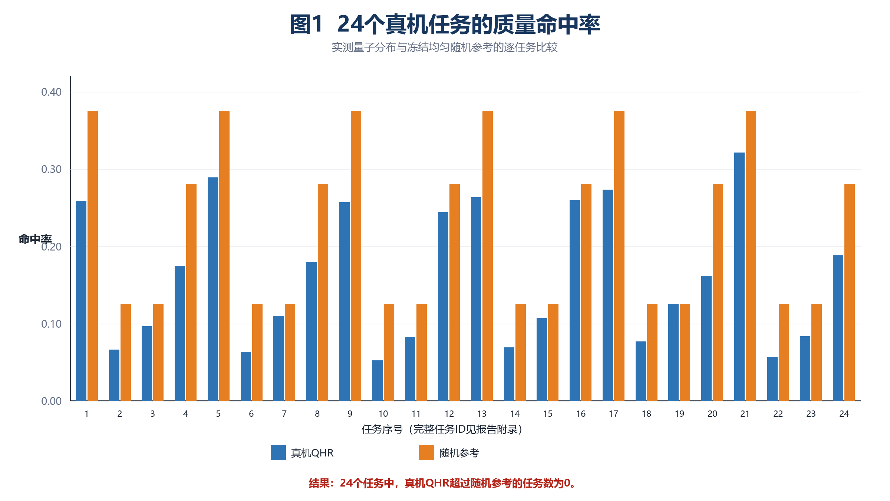
图1 逐任务真机质量命中率与冻结随机参考。

四、后端分层结果
三个后端均完成8个正式任务。后端分层仅作描述，不作为芯片优劣排名，因为本实验并未针对后端差异进行统计功效设计。
后端 | 任务数 | 真机QHR均值 | 随机参考均值 | 量子-随机均值
Baihua | 8 | 0.147461 | 0.226562 | -0.079102
Dongling | 8 | 0.182251 | 0.226562 | -0.044312
Shenglian | 8 | 0.153320 | 0.226562 | -0.073242
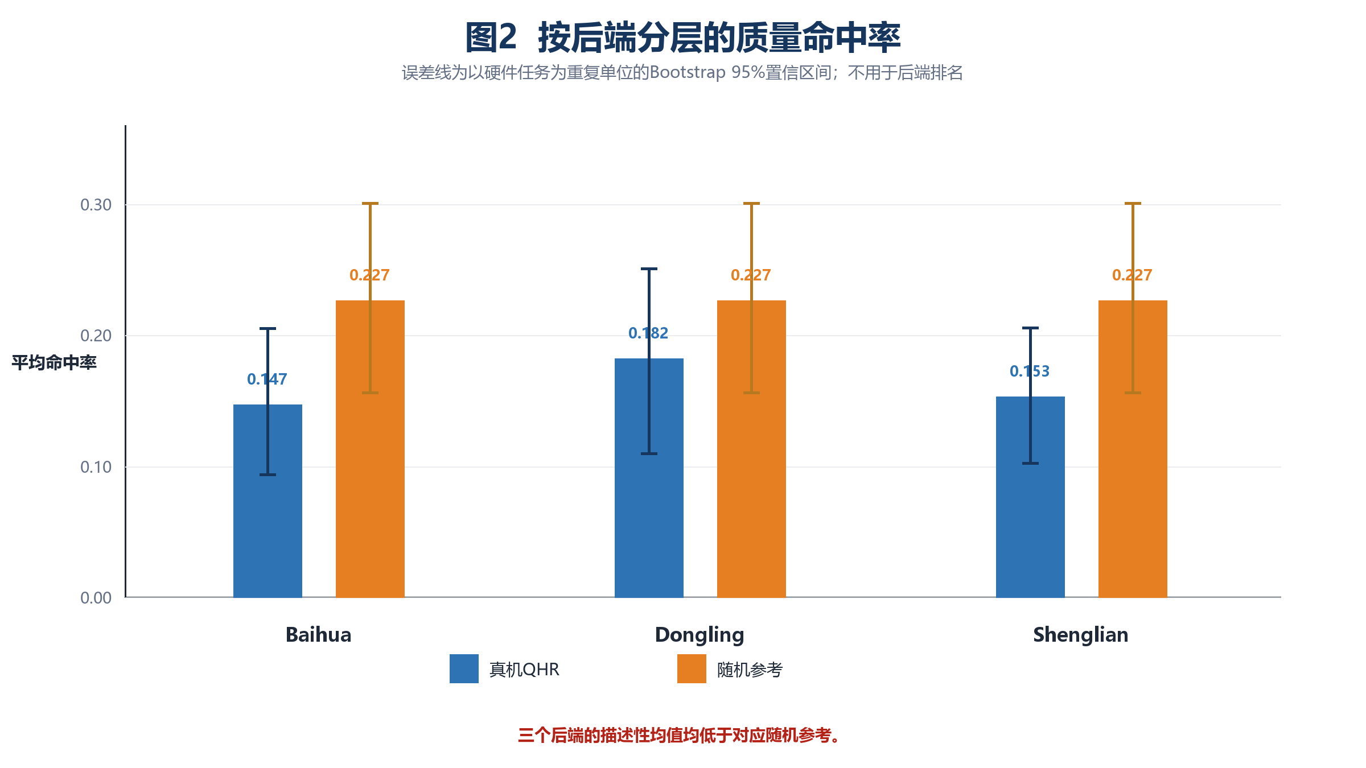
图2 各后端真机QHR与随机参考的描述性比较。

五、真机BQM能量是否胜出
需要区分“命中最优能量”和“严格击败经典方法”。best_gap定义为真机测得候选能量与该实例精确全局最优BQM能量之差。24个任务的best_gap均为0，因此每个任务至少有一个真机比特串命中全局最优BQM能量。
但严格改进率在24个任务中全部为0。结合best_gap=0，这说明同预算可行经典候选也已经达到相同的全局最优BQM能量；真机只能与经典最优打平，无法得到更低能量。在C+Q内部选择中，量子候选有11/24次成为最终来源，但这些属于相同能量或后续来源/排名规则下的选择，不能表述为严格能量胜出。
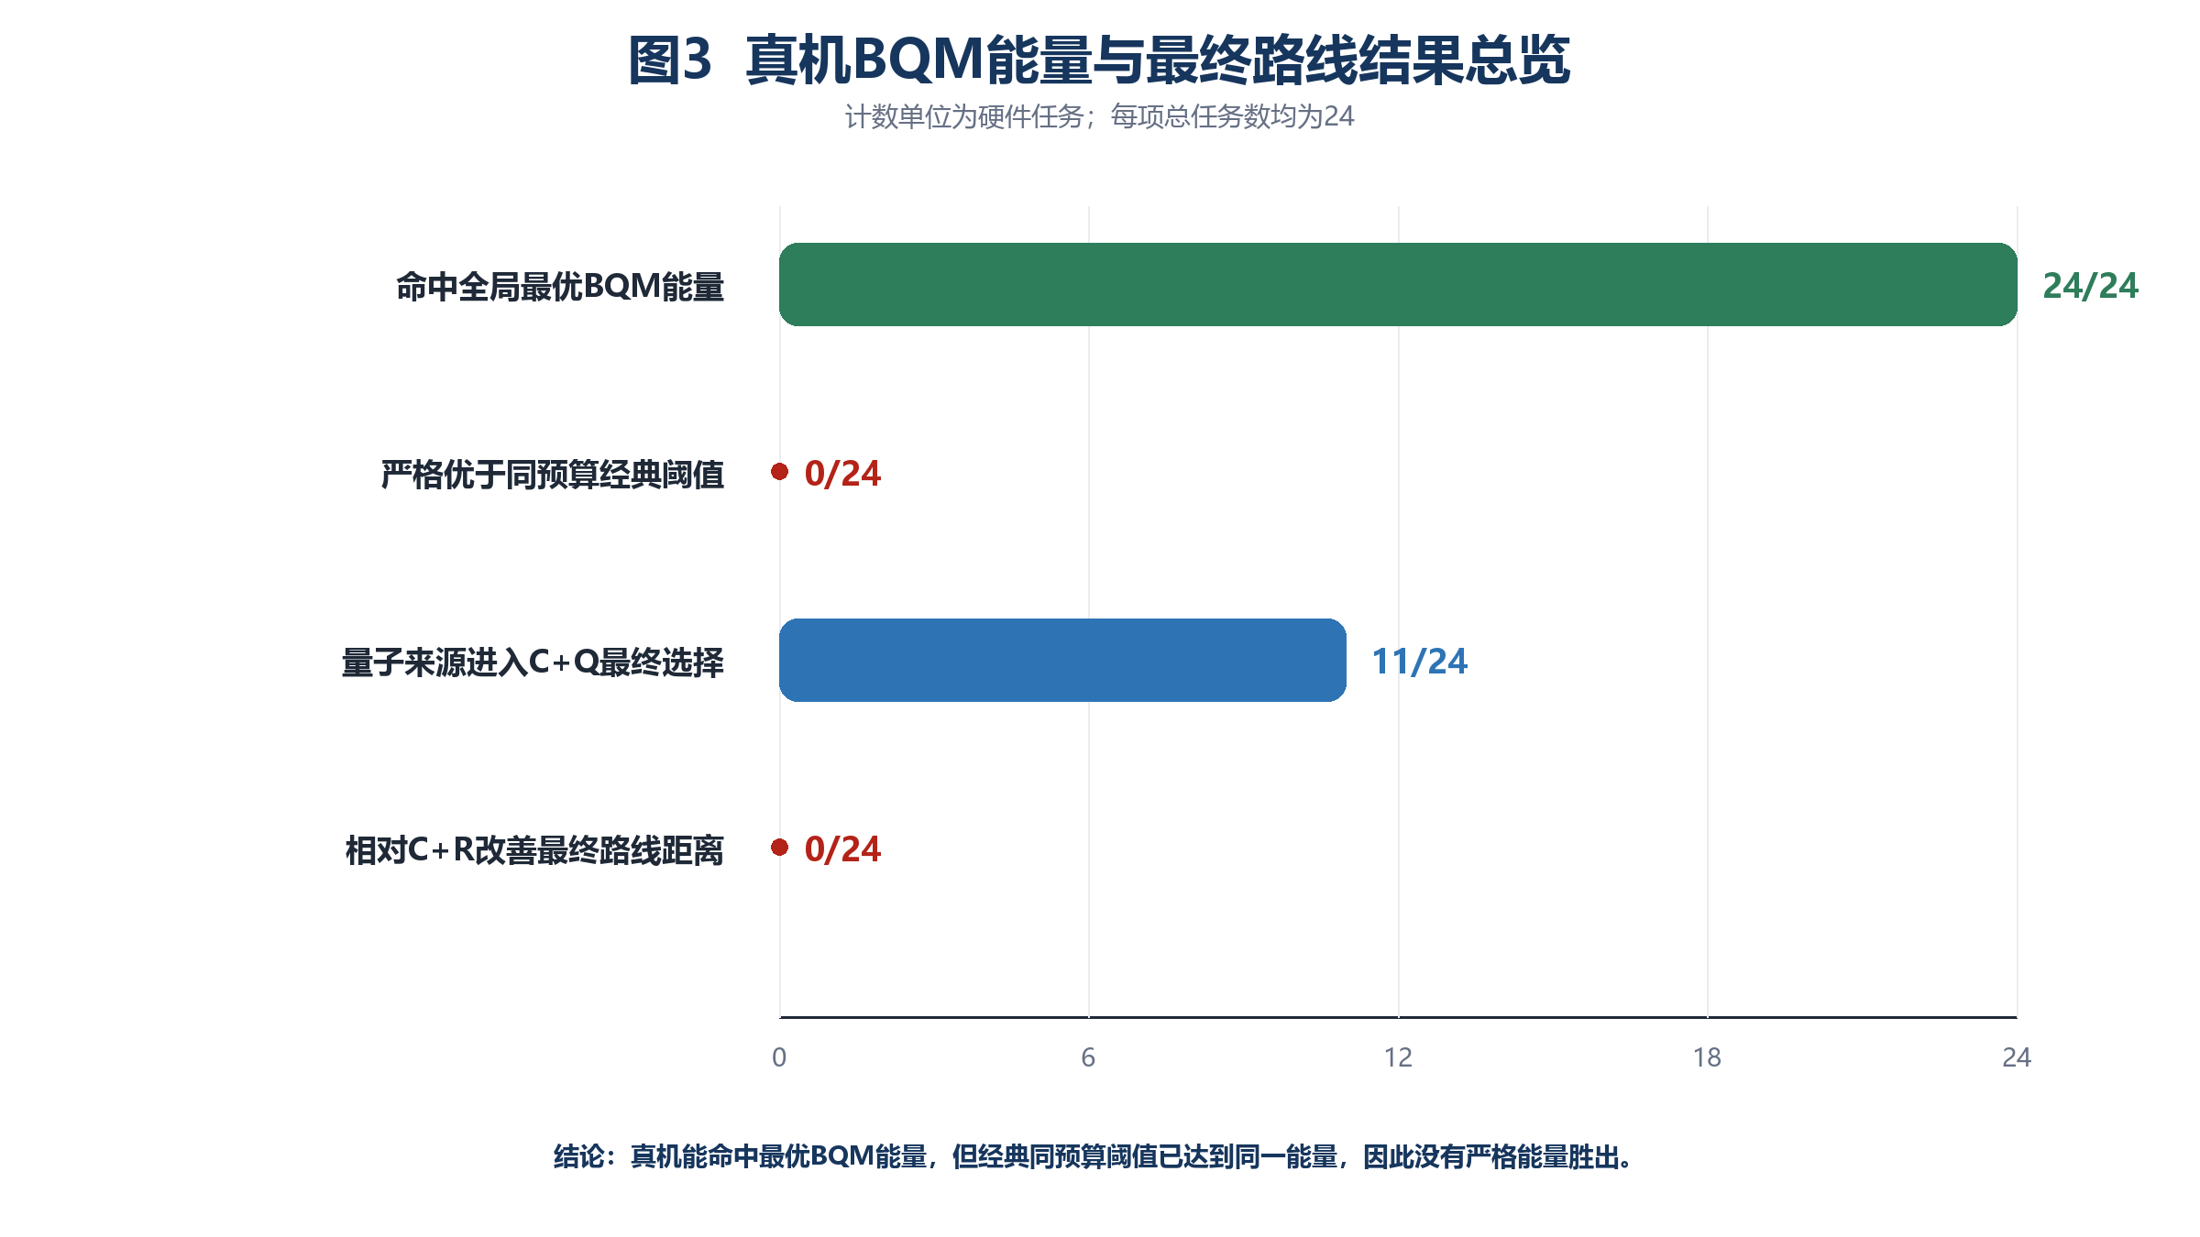
图3 最优BQM能量命中、严格能量胜出、量子来源选择和路线改善的任务计数。

六、经典阈值达到情况
真机样本在每个任务中都以较低正比率达到或等于同预算可行经典阈值，整体平均达到率为0.050252；但没有样本严格低于该阈值。达到阈值代表候选质量与经典最好值相当，不代表量子方法击败经典方法。
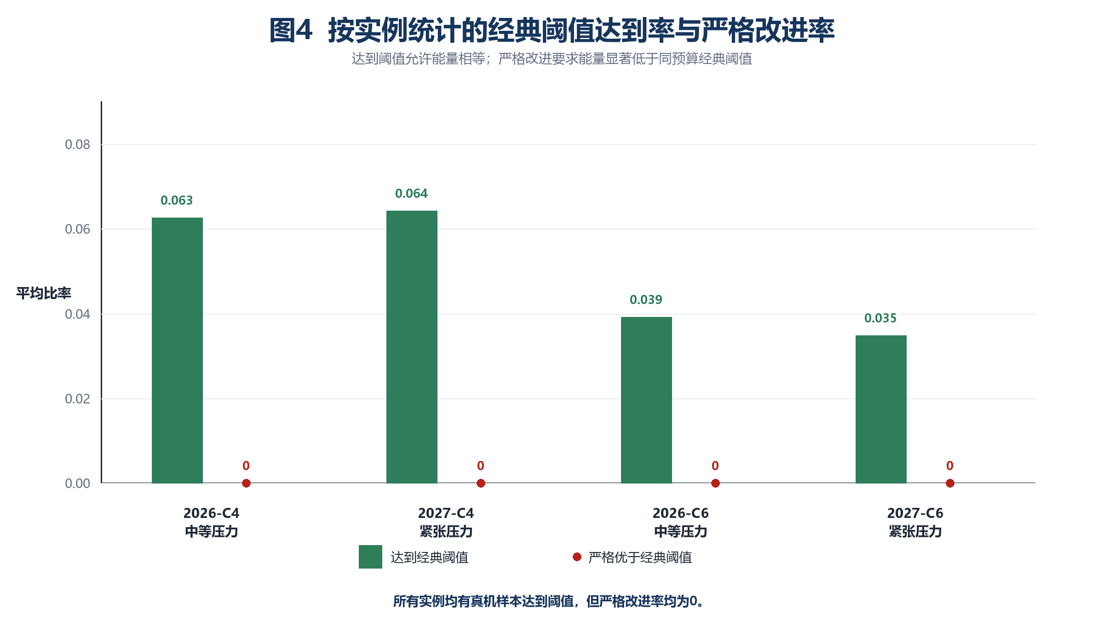
图4 四个冻结实例的经典阈值达到率和严格改进率。

七、公平混合路线贡献
公平比较中，C、C+R和C+Q使用相同总候选预算；C+R与C+Q共享完全相同的经典子集，仅将另外一半候选替换为随机候选或真机量子候选。所有候选经过相同的BQM评价、容量修复、路线构造、2-opt和最终选择。
24个任务的D_C+R-D_C+Q和D_C-D_C+Q均为0。换言之，真机量子候选没有在任何任务中缩短最终路线。量子来源在11个任务中被选中，说明其能够提供与最佳候选相同等级的种子，但没有产生可报告的路线距离增量。
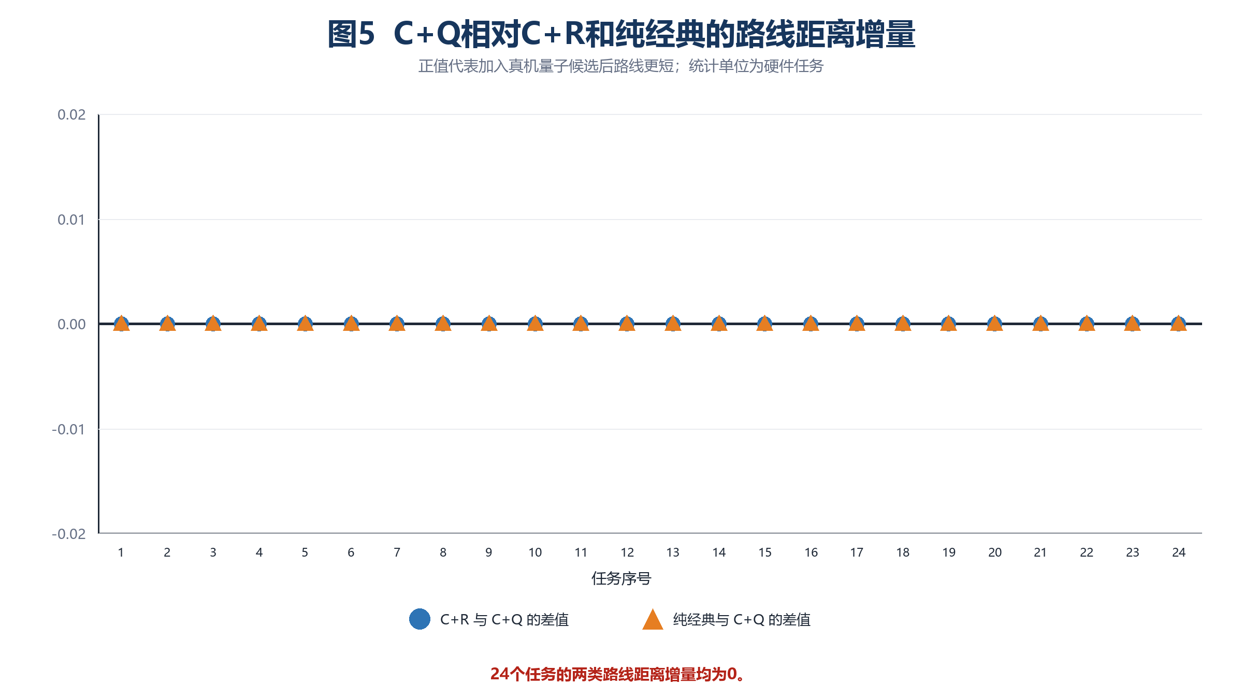
图5 24个任务的C+Q路线距离增量；所有点均位于0。

八、最终结论与声明边界

8.1 可以报告的结论
本次正式24任务真实硬件矩阵完整执行并通过严格验证。
真机在所有任务中均命中过全局最优BQM能量，但未严格优于同预算经典阈值。
真机QHR在24/24任务中低于冻结随机参考，未显示稳定的候选质量增益。
C+Q没有在任何任务中改善最终路线距离。

8.2 不应报告的结论
不能声称量子优势、速度优势、后端优劣排名或纯量子求解完整车辆路径问题。
不能把能量打平、量子来源平局胜出或达到经典阈值改写为“量子击败经典”。

8.3 适用范围
结论仅适用于本次冻结的4个小规模实例、两车辆设定、固定QAOA风格参数、三种被测后端、1024 shots和当前经典对照预算。结果不能外推为所有量子路线优化方法均无效。

九、审计与发布记录
完整性报告：results/experiments/qrf_formal_hardware_matrix_v2/integrity_report.json
统计汇总：results/experiments/qrf_formal_hardware_matrix_v2/statistics_summary.json
混合结果：results/experiments/qrf_formal_hardware_matrix_v2/hybrid_summary.csv
正式配置：experiments/configs/formal_hardware_matrix_v2.json
最终版本：qrf-final-experiment-v2.1；PR #1已合并至main
凭证扫描覆盖529个文本证据或源文件，命中数为0；415个正式证据与分析文件已在本地设置为只读。回归验证为44项测试通过，远端GitHub CI全部通过。

附录A 24个正式硬件任务明细
表中QHR为真机质量命中率；随机参考为冻结均匀随机命中率；经典阈值达到率允许与经典阈值相等。24个任务的严格改进率均为0。
# | 任务ID | 实例 | 后端 | 轮次 | QHR | 随机参考 | 经典阈值达到率
1 | 2608020032220735213 | 2026-C4-中等 | Baihua | 1 | 0.258789 | 0.375000 | 0.053711
2 | 2608020035387167015 | 2027-C4-紧张 | Shenglian | 1 | 0.066406 | 0.125000 | 0.066406
3 | 2608020035573093702 | 2026-C6-中等 | Dongling | 1 | 0.096680 | 0.125000 | 0.029297
4 | 2608020036161889350 | 2027-C6-紧张 | Baihua | 1 | 0.174805 | 0.281250 | 0.028320
5 | 2608020037098703942 | 2026-C4-中等 | Dongling | 1 | 0.289062 | 0.375000 | 0.054688
6 | 2608020037262690867 | 2027-C4-紧张 | Baihua | 1 | 0.063477 | 0.125000 | 0.063477
7 | 2608020037456281068 | 2026-C6-中等 | Shenglian | 1 | 0.110352 | 0.125000 | 0.058594
8 | 2608020038033582912 | 2027-C6-紧张 | Shenglian | 1 | 0.179688 | 0.281250 | 0.035156
9 | 2608020038368682694 | 2026-C4-中等 | Shenglian | 1 | 0.256836 | 0.375000 | 0.062500
10 | 2608020038518531868 | 2027-C4-紧张 | Dongling | 1 | 0.052734 | 0.125000 | 0.052734
11 | 2608020039128886917 | 2026-C6-中等 | Baihua | 1 | 0.083008 | 0.125000 | 0.032227
12 | 2608020039322530245 | 2027-C6-紧张 | Dongling | 1 | 0.244141 | 0.281250 | 0.040039
13 | 2608020040094471234 | 2026-C4-中等 | Shenglian | 2 | 0.263672 | 0.375000 | 0.059570
14 | 2608020040246279597 | 2027-C4-紧张 | Dongling | 2 | 0.069336 | 0.125000 | 0.069336
15 | 2608020040447289172 | 2026-C6-中等 | Baihua | 2 | 0.107422 | 0.125000 | 0.046875
16 | 2608020041040293103 | 2027-C6-紧张 | Dongling | 2 | 0.259766 | 0.281250 | 0.034180
17 | 2608020041346878482 | 2026-C4-中等 | Baihua | 2 | 0.273438 | 0.375000 | 0.075195
18 | 2608020041516483770 | 2027-C4-紧张 | Shenglian | 2 | 0.077148 | 0.125000 | 0.077148
19 | 2608020042116490390 | 2026-C6-中等 | Dongling | 2 | 0.125000 | 0.125000 | 0.037109
20 | 2608020042297182893 | 2027-C6-紧张 | Baihua | 2 | 0.162109 | 0.281250 | 0.029297
21 | 2608020043089686015 | 2026-C4-中等 | Dongling | 2 | 0.321289 | 0.375000 | 0.070312
22 | 2608020043245682799 | 2027-C4-紧张 | Baihua | 2 | 0.056641 | 0.125000 | 0.056641
23 | 2608020043451218721 | 2026-C6-中等 | Shenglian | 2 | 0.083984 | 0.125000 | 0.031250
24 | 2608020044026086405 | 2027-C6-紧张 | Shenglian | 2 | 0.188477 | 0.281250 | 0.041992

